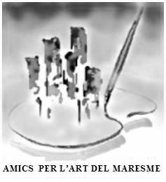 |  | XIX CONCURS "NIT BRUIXA"  DE PINTURA RÀPIDA NOCTURNA  Arenys de Munt, 26 de juliol de 2025 |  | 

BUTLLETA D’INSCRIPCIÓ

(marqueu amb una X si és el cas:)
NÚM.

Infantil / fora de concurs

Nom i cognoms de l’artista: ...................................................................................................
Població natal: ................................................................................ Edat: ..........................
Domicili: ..............................................................................................................................
Població: ........................................................................................... C.P.: .........................
Telèfon / Mòbil: .................................................................. DNI: .....................................
Adreça electrònica: ..............................................................................................................
Títol de l’obra: ................................................................ Tècnica: .....................................

He llegit i accepto les bases i confirmo l’autenticitat de les dades d’aquest imprès.

Signatura de l’artista:

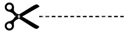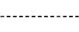

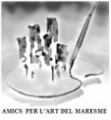 |  | XIX CONCURS NIT BRUIXA DE PINTURA RÀPIDA  Arenys de Munt 2025 |  | 

RESGUARD PER RETIRAR L’OBRA

Artista: ............................................................................ NÚM.:

Entrega de premis i recollida d’obres:
Diumenge 10 d’agost a les 19.30 h a la Sala d’Exposicions Mercè Paluzie

Caldrà presentar aquest resguard per retirar l’obra. El veredicte es publicarà al web de l’Ajuntament d’Arenys de Munt i xarxes.

NOTA: L’entitat convocant només utilitzarà les vostres dades dins del marc del concurs i no les cedirà a tercers. Si no voleu rebre informació sobre el concurs, escriviu-nos a amuns@ademunt.cat

